骰宝策划案

|  |  |
| --- | --- |
| **文档名称：骰宝策划案** | |
| **版本号：V0.10** | **撰写：Andersen** |
| **初稿起始日期：2019-9-10** | **最后完成日期：2019-9-12** |
| **备注：**本策划案只描述相关系统功能，UI设计见“骰宝网页原型”。 | |

**修改记录**

|  |  |  |  |
| --- | --- | --- | --- |
| 版本 | 日期 | 作者 | 修改记录 |
| V0.10 | 2019-9-10 | Andersen | 创建文档 |
|  |  |  |  |
|  |  |  |  |
|  |  |  |  |

## 设计概述

### 设计目标

* 设计一款摇骰子押大小玩法的多人在线棋牌押注游戏。
* 期望效果：运行稳定，体验流畅，机制无漏洞，保证盈利前提下游戏相对公平。

### 操作与适用

* 适用于所有智能手机、平板电脑及PC电脑，包括但不仅限于IOS、安卓、Windows、MAC操作系统。
* 使用触碰、点击、滑动的方式进行操作。

## 游戏介绍

### 骰宝

* 骰宝是一种古老的中国赌博游戏，游戏摇3个骰子，而玩家则需要猜测骰子开出的点数或组合并进行下注。
* 因为最常见的赌注是买骰子点数的大小，故也常被称为买大小。

### 基本规则

* **抽水**：游戏默认不抽水。
* **参与**：不限人数，根据服务器承载能力设置房间人数上限。
* **摇骰**：荷官庄家先摇3颗骰子，然后等待玩家押注。
* **押注**：摇骰之后，玩家可选择五种筹码中的一个或多个组合来选择押注区域押注。
* **开骰**：即开奖，押注时间结束之后，开骰盅展示三颗骰子的点数。
* **结算**：根据开奖结果及押注区赔率确定玩家的输赢；例如开奖为大，则押注大的玩家都能获得相应倍数的筹码奖励（押注筹码*赔率）。
* **重复投**：继续重复上一轮的押注策略。
* **胜负走势图**：可查看最近的点数结果趋势及牌型趋势。

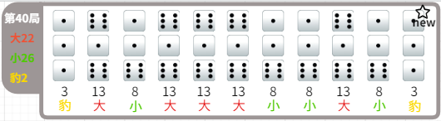

* **局数**：从第1局开始计数，满100局重新计算，同时胜负趋势图初始化。
* **有效打码量**：即有效押注量，此游戏等于玩家押注量，但对押只计算押注差值；对押情况如下：

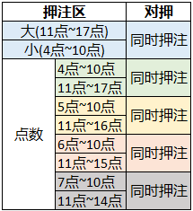

### 押注区域

* 大：3颗骰子总点数为11点至17点，遇围骰庄家通杀；

小：3颗骰子总点数为4点至10点，遇围骰庄家通杀。

*[大小可同时押注，但有效打码量只计算押注差值]*

* 围骰：也称豹子，即3颗骰子点数相同，如111。
* 全围：指包含所有的围骰，即111、222、333、444、555、666。
* 对子：也称双骰，即其中2颗骰子点数相同，含围骰，如112。
* 点数：指3颗骰子的总点数，含围骰，即4点至17点。
* 三军：每颗骰子1点至6点中指定的点数出现的次数，如1点出现1次、1点出现2次、1点出现3次。

### 概率及赔率

* 游戏牌桌使用实际赔率。

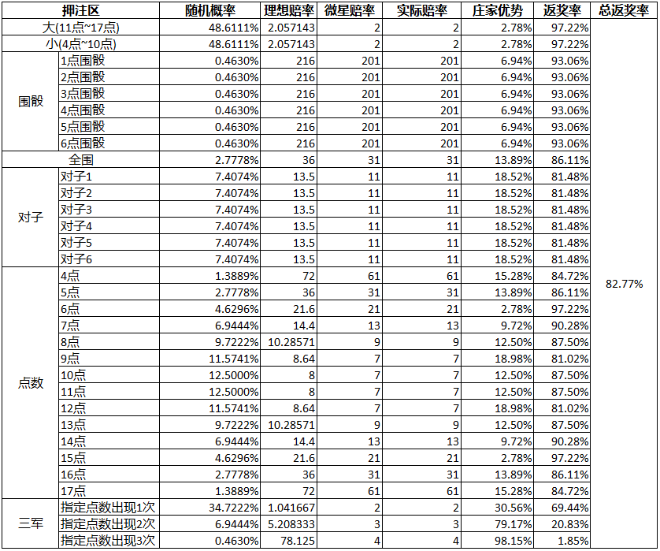

### 房间设定

* 根据“**押注限额**”“**可押注余额要求**”划分为四个大房间：

新手房：押注限额500、可押注余额要求20；

进阶房：押注限额2500、可押注余额要求100；

高手房：押注限额5000、可押注余额要求400；

土豪房：押注限额12000、可押注余额要求1000。

* 每个大房间划分为3个小房间，里面牌局各自独立，

命名格式： A桌、B桌、C桌。

* 押注区押注限额：

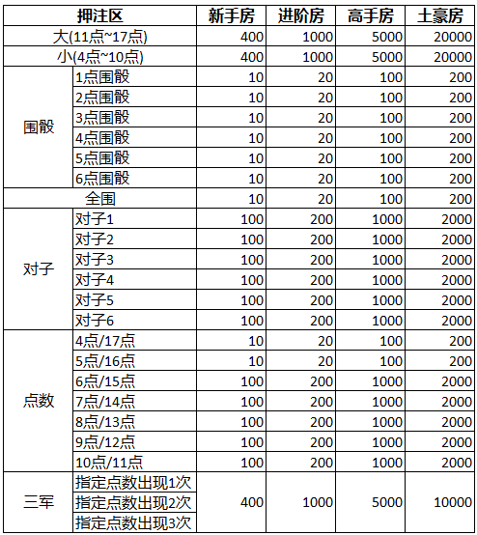

* 每次结算后，当用户的实际游戏币低于“可押注余额要求”时会变为观战状态：

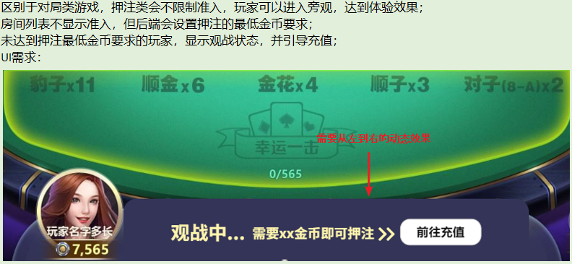

最新逻辑修改，以这个为准<https://jira.mtkefu.com/browse/TGQP-3184>

* 玩家随时可以进入房间，但只有在押注阶段才可押注，当达到房间押注限额时**飘窗**提示“**您的押注已达房间押注限额xxx**”，当达到押注区押注限额时**飘窗**提示“**您的押注已达该押注区押注限额xxx**”。
* 若玩家进入房间后连续7局没有操作时**飘窗**提示“**您已7局未押注，若10局未押注将自动退出房间**”；10局没有操作时，将被踢出房间并**弹框**提示“**长久未操作，自动退出房间**”。

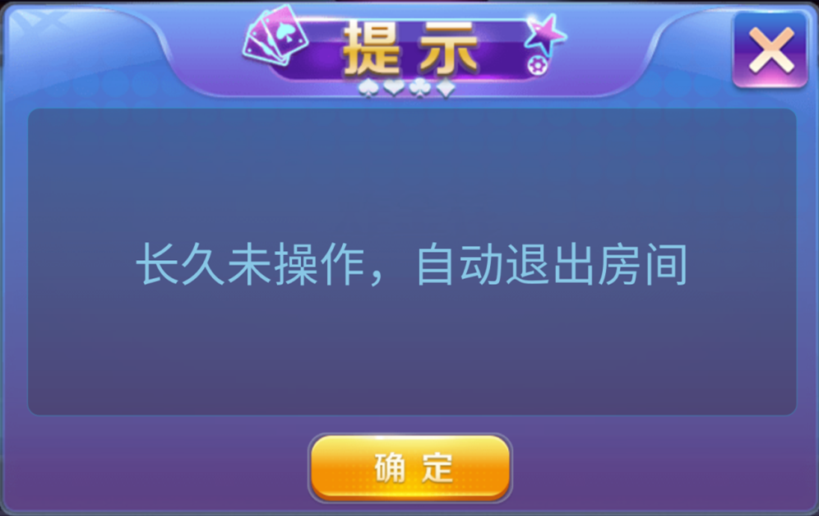

* 玩家押注后开奖前退出房间（退出、断线），则由系统托管继续完牌局，牌局结束会自动派彩结算。
* 用户在同一时间只能存在于一个游戏、一个房间、一个牌局中。

## 游戏流程

### a) 牌局进入

* 玩家在大厅选择游戏进入游戏界面，选择房间进入，进入牌桌；流程图如下：

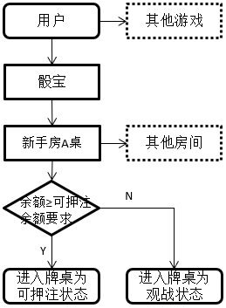

* 登陆过期时**弹框**提示“**登录过期,请重新登录**”，点击确定或者关闭都回到账号登录页面。
* 由于空间利用原因，牌桌共有1个座位（当前操作玩家），1个玩家列表；  
  每个玩家进入牌局后看到的界面中自己都处于“C位”，即面向荷官的位置；  
  玩家列表位于牌桌右下角，点击打开此牌桌所有玩家的列表：
* 最下方显示自己且不能滑动；
* 上方显示上局收入排行前10玩家（相同则按余额排序，含机器人），需显示信息为：玩家账号（账号名⅓处开始，⅔处结束，中间mask四颗*）、玩家余额、玩家头像、玩家上局收入、玩家人数（列表底部显示），列表支持上下滑动；
* 列表玩家最小显示赢了0元，不会显示输。例，玩家输了10元，列表上显示赢了0元；
* 每局玩家列表会在结算阶段结束时更新。

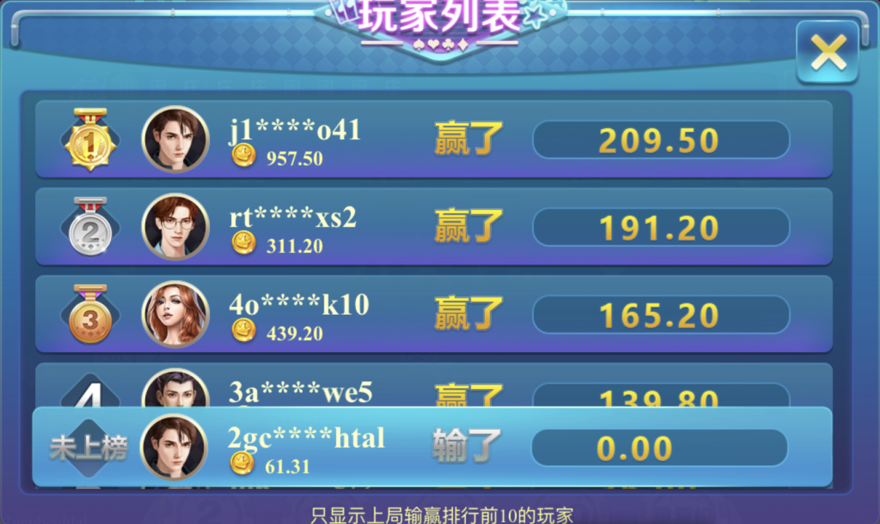

### 牌局流程

* 每局荷庄摇骰后，玩家有15秒的押注时间。
* 玩家可以任意选择5种筹码（默认选择最小筹码）在押注区押注，但每局每人累积最高不可超过房间的押注限额。
* 押注结束，荷庄开骰并且报牌，报牌示例“555，15点，围骰”“624，12点，大”。
* 报牌后，在当前界面上进行实时结算，结算完毕自动进行下一局，100局结束后局数会从0开始重新计数，同时胜负趋势图初始化。
* 每一个牌局都是唯一的，具有唯一的牌局编号。

牌局号规则：共16位，日期(6位)+游戏ID(2位)+牌局号(6位)+随机数（2位），如1810160236547896。需要保证同一个游戏牌局的编号唯一。

* 牌局流程图如下：*[没有真实玩家的房间，游戏是自动模拟进行的]*

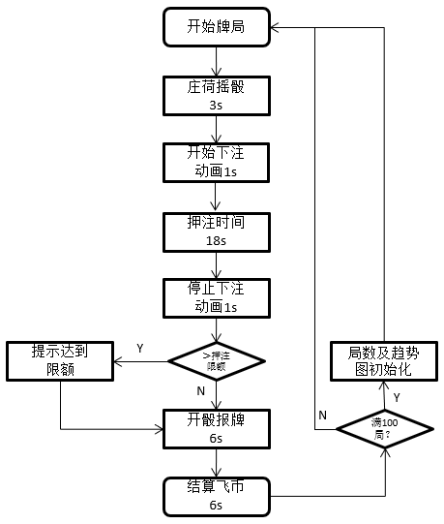

### 牌局托管

* 玩家不能主动选择托管。
* 玩家押注后开奖前退出房间（退出、断线），则由系统托管继续完牌局，牌局结束会自动派彩结算。

## 机器人系统

* 机器人全部在玩家列表里显示，按照一个押注法则模拟正常玩家，并且这个押注过程和押注筹码数都只是一个动态演示而已，并没有真实的筹码押注和赔付。
* 机器人账号命名：

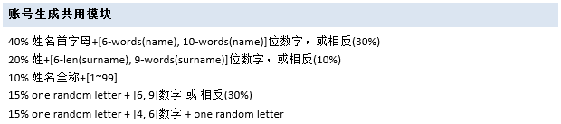

* 机器人初始化金币=房间可押注余额要求*RAND（初始化资金最小倍数~最大倍数，倍数可配置）。
* 押注法则：
* 分三个时间段进行随机押注：1-6秒、7-12秒、13-18秒；
* 每个机器人每个时间段会随机0到2次押注，每次押注飞一币且不对押大小，每次押注不同押注区的概率如下：

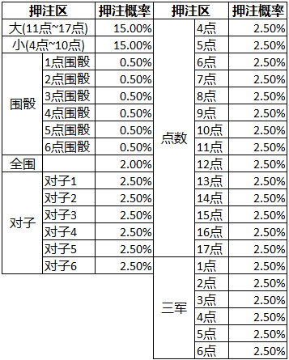

* 每次押注选择筹码概率：



## 跑马灯信息

* 见“**跑马灯中奖信息策划文档**”。